МИНИСТЕРСТВО НАУКИ И ВЫСШЕГО ОБРАЗОВАНИЯ РОССИЙСКОЙ ФЕДЕРАЦИИ

федеральное государственное автономное образовательное учреждение высшего образования

«САНКТ-ПЕТЕРБУРГСКИЙ ГОСУДАРСТВЕННЫЙ УНИВЕРСИТЕТ   
АЭРОКОСМИЧЕСКОГО ПРИБОРОСТРОЕНИЯ»

КАФЕДРА № 52

ОТЧЕТ   
ЗАЩИЩЕН С ОЦЕНКОЙ

ПРЕПОДАВАТЕЛЬ

|  |  |  |  |  |
| --- | --- | --- | --- | --- |
| Доцент, к.т.н., доцент |  |  |  | Н.В. Марковская |
| должность, уч. степень, звание |  | подпись, дата |  | инициалы, фамилия |

|  |
| --- |
| ОТЧЕТ О ЛАБОРАТОРНОЙ РАБОТЕ №1 |
|  |
| по курсу: НАДЕЖНОСТЬ ИНФОКОММУНИКАЦИОННЫХ СИСТЕМ |
|  |
|  |

РАБОТУ ВЫПОЛНИЛ

|  |  |  |  |  |  |
| --- | --- | --- | --- | --- | --- |
| СТУДЕНТ ГР. № | 5721 |  |  |  | Г.А. Михайлов |
|  |  |  | подпись, дата |  | инициалы, фамилия |

Санкт-Петербург 2021

**Цель работы**

Вывести формулу вероятности существования пути в случайном графе. Разработать программу вычисления вероятности существования пути в случайном графе.

**Ход работы**

Для расчетов был получен исходный граф, изображённый на рисунке 1.

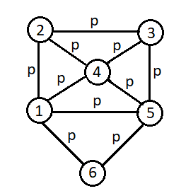

Рисунок 1.

**Расчеты формулы вероятности**

Для расчета формулы, воспользуемся методом декомпозиции.

Сначала преобразуем лишние ребра. Пусть y = p + p – p^2

Тогда после преобразования мы получим такой граф как на рисунке 2.

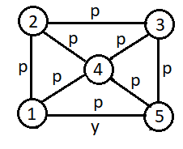

Рисунок 2.

Теперь по методу декомпозиции разложим этот граф на два: в котором

отсутствует ребро 4 – 5 и в котором оно есть:

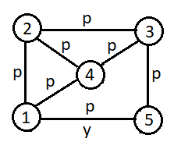

Рисунок 3. Граф без ребра 4 – 5.

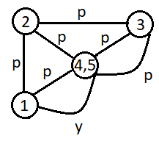

Рисунок 4. Граф с ребром 4 – 5.

Аналогичным образом продолжаем разворачивать граф до тех пор, пока не дойдем до концов с явным решением на Рисунке 5.

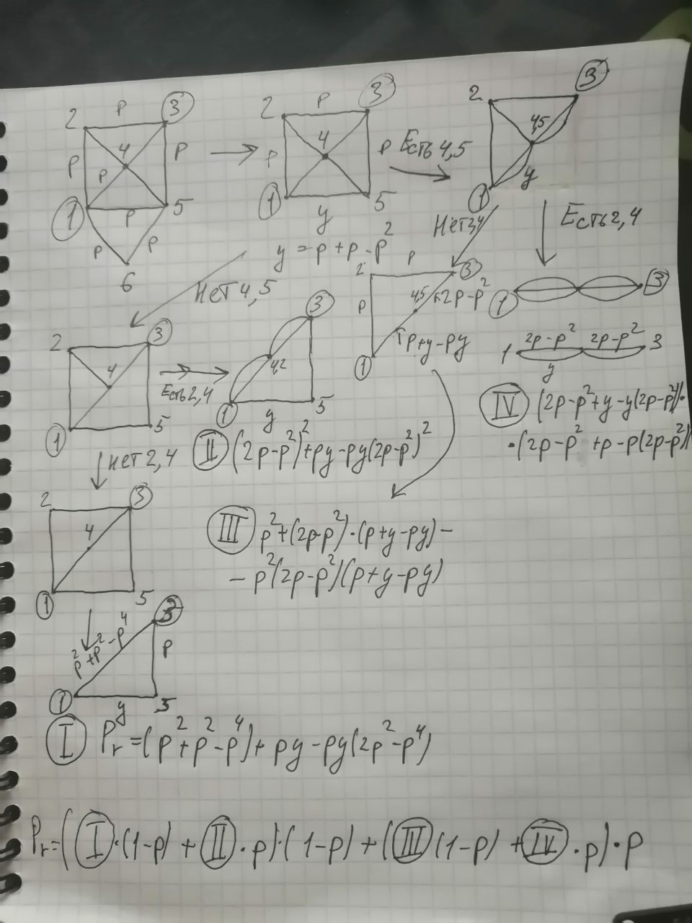

Рисунок 5.

**Разработка программы для вычисления вероятности**

При разработке программы полученные результаты сравнивались с теоретическими данными из прошлого раздела на Рисунке 6.

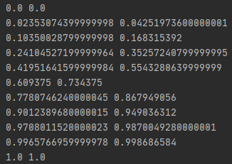

Рисунок 6.

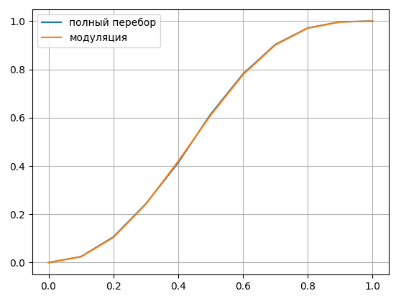

Рисунок 7. График сравнений значений вероятностей.

**Вывод**

В данной работе была вычислена формула вероятности существования пути в случайном графе, а также разработана программа для получения вероятности существования пути полным перебором графа. Как видно из Рисунка 6 и Рисунка 7, данные полученные алгоритмом полного перебора и данные полученные алгоритмом декомпозиции сходятся.